単語を覚えよう

**6. 動物・植物**

、物や人、国などの名前を表です。

動物園に行ったら見てみたい動物を考えてみましょう。

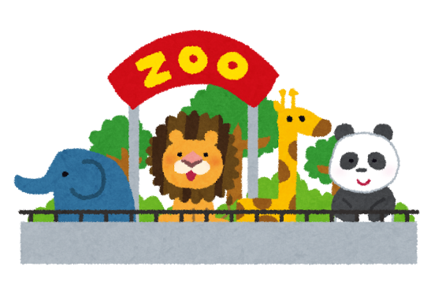

1. **みんなで動物園にやってきました。普通の動物園にいそうな動物の名前を書いてみましょう。日本語があるものは英語を、英語があるものは日本語を記入してください。**

**その他にも見てみたい動物があれば、辞書で調べて名前を書いてみましょう。**

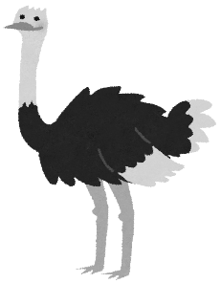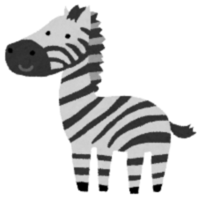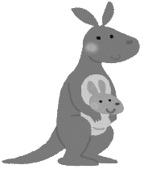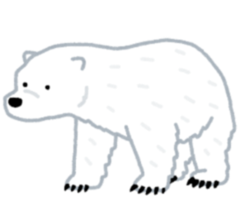＜記入欄＞

|  |  |  |
| --- | --- | --- |
|  | 英語 | 日本語 |
| 1 |  | ゾウ |
| 2 | giraffe |  |
| 3 | zebra |  |
| 4 |  | パンダ |
| 5 |  | ライオン |
| 6 |  | クマ |
| 7 | polar bear |  |
| 8 |  | ペンギン |
| 9 |  | サル |
| 10 | ostrich |  |
| 11 |  | アルパカ |
| 12 | koala |  |
| 13 |  | カンガルー |
| 14 |  |  |
| 15 |  |  |
| 16 |  |  |

1. **動物園には花もたくさん咲いていました。英語の花の名前がいくつわかりますか？**

**ほかにも自分が知りたい花の名前があったら、調べて記入しましょう。**

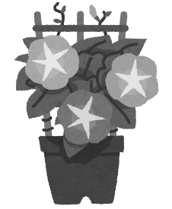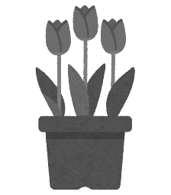＜記入欄＞

|  |  |  |
| --- | --- | --- |
|  | 英語 | 日本語 |
| 1 | cherry |  |
| 2 | tulip |  |
| 3 | sunflower |  |
| 4 | lily |  |
| 5 | morning glory |  |
| 6 |  |  |
| 7 |  |  |

1. **動物園に行った日のことを、英語日記にしました。**

**日本語を見て、空所に入る言葉を英語で書きましょう。**

**わからないものは辞書で調べましょう。**

私たちは今日、**動物園**に行きました。

We went to the 　　　　　　　　 today.

最初に**パンダ**（複数形）を見ました。赤ちゃん**パンダ**（単数形）はとてもかわいかったです。

First, we saw 　　　　　　　　. The baby 　　　　　　　　 was very cute.  
次に、**ライオン**（複数形）の家族を見つけました。

Next, we found a family of 　　　　　　　　.

**ライオン**たちはみんな岩の上で寝ていました。

The 　　　　　　　　 were all sleeping on the rock.

それから、私たちは大きな**ヤシ**の木の下でお昼ご飯を食べました。

Then, we ate lunch under a big 　　　　　　　　 tree.

**ヤギ**（複数形）と**ウサギ**（複数形）には触って餌をあげることができました。

We could touch and feed 　　　　　　　　 and 　　　　　　　　.

**動物園**では、いろいろなことを学びました。

We learned a lot of things at the 　　　　　　　　.

**キリン**（単数形）は背の高さが4メートル以上もあるは知りませんでした。

I didn't know that a 　　　　　　　　 is more than 4 meters tall.